МНЕМОТЕХНИКА В РАБОТЕ УЧИТЕЛЯ – ЛОГОПЕДА С ДЕТЬМИ ДОШКОЛЬНОГО ВОЗРАСТА

Лятина Анастасия Сергеевна, г. Череповец, МАОУ "Центр образования №44", учитель-логопед.
Аннотация: В статье представлена система работы учителя -логопеда по использованию приема «мнемотехника», направленного на развитие основных психических процессов: ассоциативного мышления, зрительную и слуховую память, внимание, творческое воображение.
Ключевые слова: детей с тяжелыми нарушениями речи и нарушениями зрения, мнемотехника; мнемотаблицы

В связи с внедрением ФГОС дошкольного образования каждый педагог ищет новые подходы и идеи в своей педагогической деятельности.
Особенности речевого развития детей с тяжелыми нарушениями речи и нарушениями зрения оказывают влияние на формирование личности ребенка, на формирование всех психических процессов. Дети имеют ряд психолого-педагогических особенностей, затрудняющих их социальную адаптацию и требующих целенаправленной коррекции имеющихся нарушений.
У детей с тяжелыми нарушениями речи и нарушением зрения связная речь сформирована недостаточно. Отмечается ограниченный, бедный и стереотипный словарный запас.
При пересказе дети ошибаются в передаче логической последовательности событий, пропускают отдельные звенья, "теряют" действующих лиц.
Рассказ-описание мало доступен для них, обычно рассказ подменяется отдельным перечислением предметов и их частей. Отмечаются значительные трудности при описании игрушки или предмета по плану. Обычно дети подменяют рассказ перечислением отдельных признаков или частей объекта, при этом нарушают всякую связность: не завершают начатое, отмечается большое количество повторов.
Творческое рассказывание детям дается с большим трудом. Они испытывают серьезные затруднения в определении замысла рассказа, в последовательной передаче содержания выбранного сюжета и его языковой реализации. Нередко выполнение творческого задания подменяется пересказом знакомого текста.
Кроме того, у детей отмечаются трудности при запоминании материала. Детям очень сложно запомнить стихотворения, последовательность слов в предложении. При относительной сохранности смысловой памяти у детей снижена вербальная память, страдает продуктивность запоминания.
Поэтому в работе широко используется метод мнемотехника, который помогает детям запомнить материал и правильно построить высказывание.
Мнемотехника (от греч. mnemonikon - искусство запоминания) - система специальных приемов, служащих для облегчения запоминания. Мнемотехника помогает развивать: ассоциативное мышление, слуховую и зрительную память и внимание, воображение, речь.
Работа с мнемотаблицами проводится последовательно и поэтапно. Мнемотаблица – это рисунок, в котором заложена определенная информация. Весь речевой материал (стихотворение, скороговорка и т.д.) зарисовывается схематично, к каждому слову подбирается определенный символ. При произнесении текста с опорой на изображение, ребёнок непроизвольно запоминает информацию, а текст и картинки соединяются в один сюжет. Именно поэтому мнемотаблицы часто используются в логопедической работе.
В работе используются мнемотаблицы на всех типах занятий:
1. Обучение грамоте: запоминание образа буквы и различения понятий «звук» - «буква». Были разработаны мнемотаблицы для всех букв русского алфавита, по которым можно рассказать о звуке (гласный-согласный, твердый – мягкий, какое слово начинается с данного звука), букве (образ буквы, из какого количества элементов состоит, на что похожа).
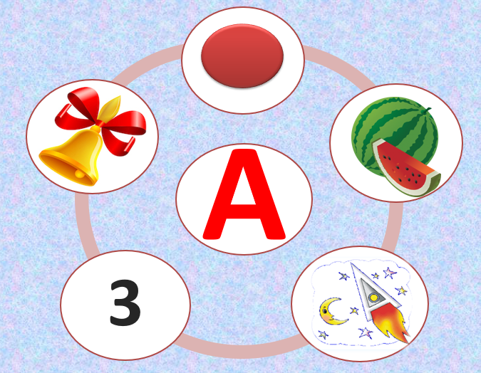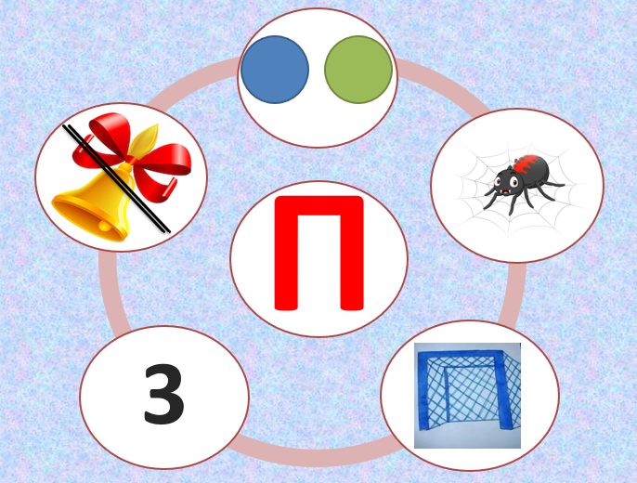
2. Формирование фонетической стороны речи.
Для занятий разработаны символы звуков, схемы характеристики звука. Материалы изготовлены для фронтальной и индивидуальной работы.
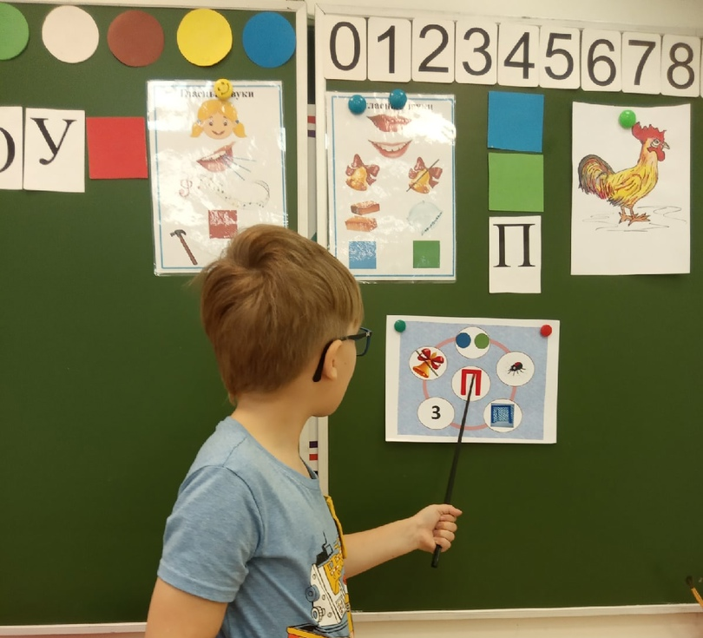
3 Автоматизация и дифференциация поставленных звуков.
Для занятий используются мнемотаблицы по запоминанию чистоговорок, стихов, скороговорок, в которых отрабатывается автоматизируемый звук. Часть материала берется на просторах интернета, а часть составляется вместе с детьми самостоятельно.
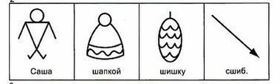
4. Формирование лексико-грамматического строя речи.
На занятиях используются мнемотаблицы, схемы для следующих логопедических игр: «Большой-маленький», «Посчитай-ка», «Один-много», «Чего не стало?», «Мой, моя, мои» и многие другие.
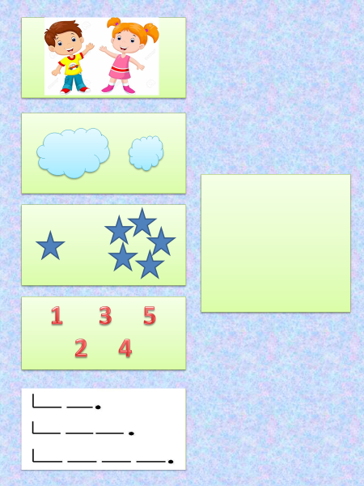
5. Развитие связной речи.
К занятиям разработаны мнемотаблицы необходимые для составления описательных рассказов по лексическим темам, пересказа сказок или рассказов, схемы предлогов и многое другое.
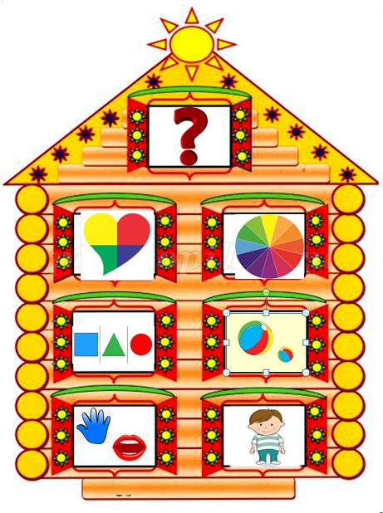
Использование мнемотаблиц делает занятие более информативным и интересным, в результате у детей значительно возрастает познавательная активность, увеличивается словарный запас, и запас знаний об окружающем мире; появляется желание пересказывать тексты, составлять интересные рассказы или схемы для стихотворений, то есть связная речь ребёнка выходит на более высокий уровень. Работа с мнемотаблицами сокращает время обучения и одновременно решает коррекционные задачи, направленные на развитие основных психических процессов: ассоциативное мышление, зрительную и слуховую память, зрительное и слуховое внимание, творческое воображение.
Таким образом, овладение приемами работы с мнемотаблицами помогает в развитии основных психических процессов, сокращает время обучения детей дошкольного возраста. Мнемотехника помогает сделать процесс запоминания более простым, осознанным, интересным, творческим.
Список литературы:
1. Бардышева Т. Ю. «Скованные одной целью». Рассказы цепной структуры. Для детей 5-7 лет. Издательский дом «Карапуз», 2003 – 19с.
2. Полянская Т. Б. «Использование метода мнемотехники в обучении рассказыванию детей дошкольного возраста» — СПб: ООО «Издательство «Детство — Пресс», 2009. — 64 с.
3. MySlang.ru | Словарь современного языка
4. http://www.maam.ru
5. http://nsportal.ru

